1. 项目介绍

目标：建立一个小微企业跨组织人才管理系统，hr可以建立员工档案，评价员工，查 看员工及其工作过的公司对其的评价，来进行人才管理和招聘。

功能：

1.区分hr和管理员注册登录

2.hr能对员工进行增改查、评价和招聘解雇功能

3.管理员能对公司和员工进行删改查功能

1. 业务流程描述

该系统是公司管理方面对员工信息的操作，首先人事人员登陆进系统，对员工进行处理，实现员工信息的增加修改以及评价，公司也可以对自己的信息进行修改操作。

系统管理员可以对公司和员工进行管理，登陆进入系统后，可以对公司进行查看修改删除等，也可以查看删除员工资料，也可以对自己的信息进行修改。

业务流程图

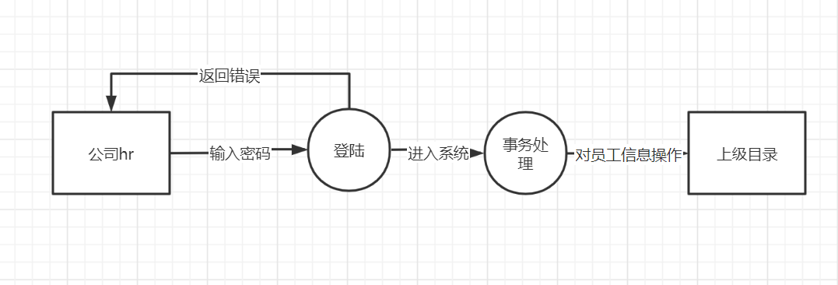

1. 模块概要设计

系统功能主要包括以下三个模块：员工资料、公司管理、评价管理、系统管理。

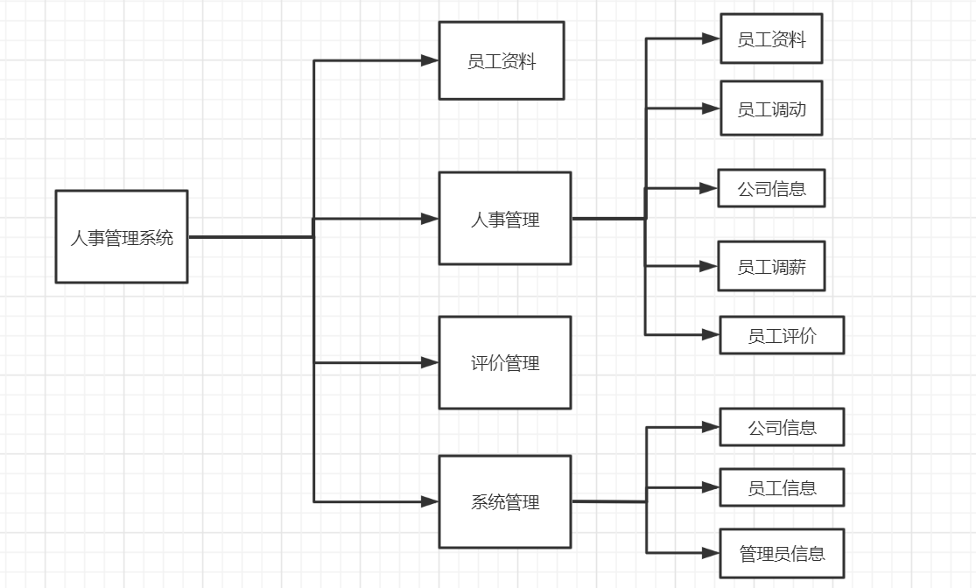

1. 模块详细设计
2. 员工资料

员工编号、员工姓名、简历编号、所在公司编号、员工性别、员工邮箱、员工电话、员工年龄、员工薪资、员工职位

1. 人事管理

公司对员工的薪资、职位、评价进行调整。

1. 注册公司
2. 登录
3. 修改密码
4. 修改公司信息
5. 添加员工
6. 查看本公司员工列表
7. 修改员工信息
8. 查看非本公司员工列表
9. 解雇员工
10. 招聘员工
11. 评价管理
12. 公司可以对现有员工进行评价
13. 公司可以删除评价
14. 可以查询到某一员工的所有评价
15. 管理员模块
    * + 1. 注册
        2. 登录
        3. 查看所有公司列表
        4. 查看某个公司的所有员工列表
        5. 对没有员工的公司进行删除
        6. 修改公司信息
        7. 修改密码
        8. 查看所有员工列表
        9. 修改员工信息（无法修改员工当前公司）
        10. 查看员工信息、简历、评价
16. 数据库设计
17. 概念模型设计

包括公司、员工、评价、简历和管理员共五个实体，其中公司发布评论为一对多关系， 公司雇佣员工为一对多关系，员工和简历为一对一关系，简历和评价为一对多关系，管 理员管理公司和员工为多对多关系。

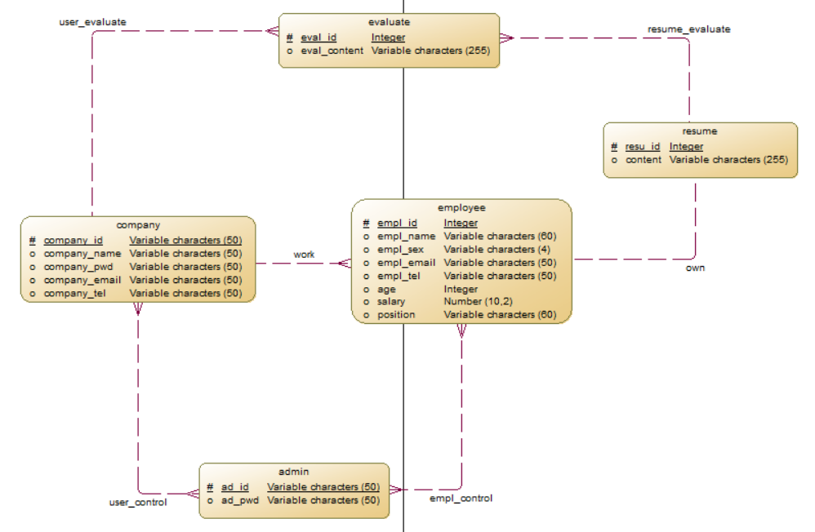

2.物理模型设计

由概念模型直接生成，并在评价、员工和简历表设置了主键自增

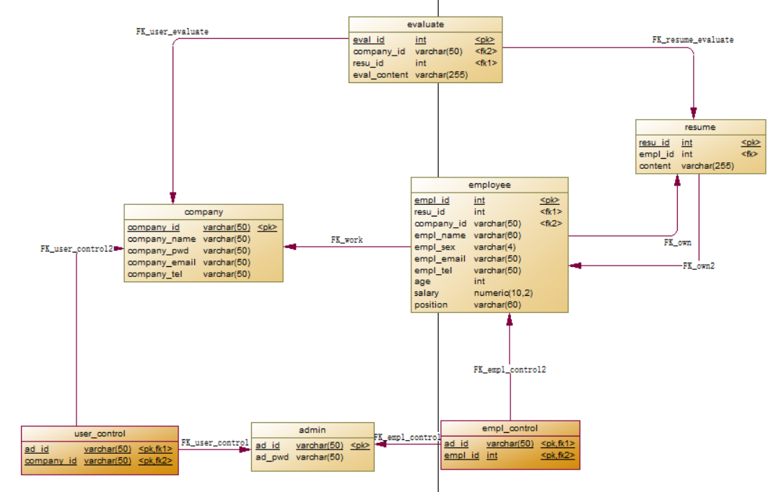

生成的数据库表

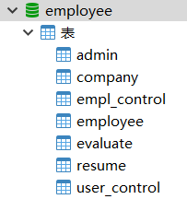

3.数据库文件

Admin

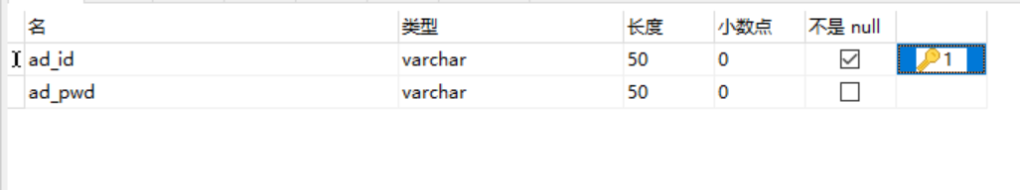

Company

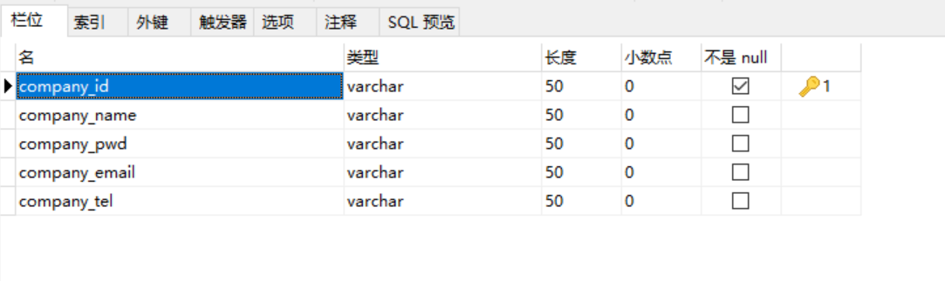

Employee

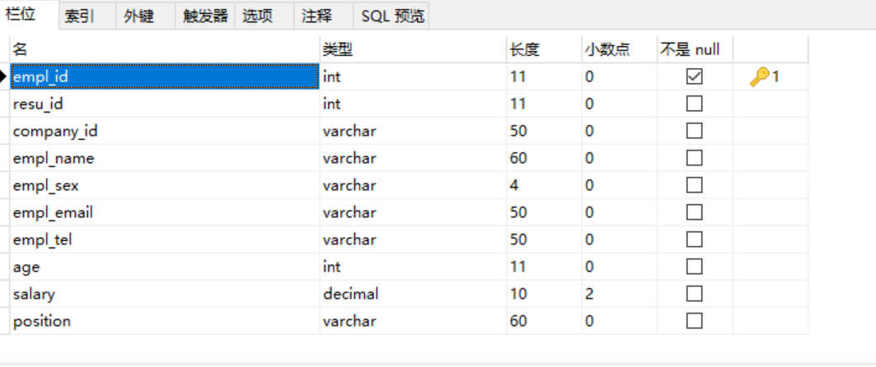

evaluate

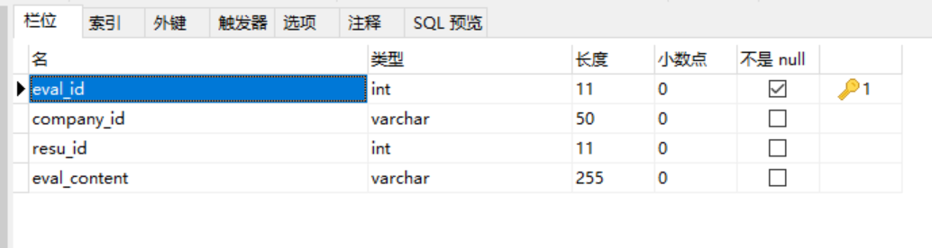

resume

